5.3 PRUEBAS DE ACEPTACIÓN
El presente apartado documenta las pruebas de aceptación del Sistema de Gestión Clínica del Centro de Especialidades Médicas Jehová Rafa (CEM Jehová Rafa). La aceptación se entiende como la validación de que el sistema, instalado y configurado en el entorno de destino, permite a los usuarios previstos completar sus tareas habituales (registrar pacientes y clientes, agendar y atender citas, controlar la evolución clínica, administrar hospitalizaciones, insumos y facturación, y emitir los reportes de la clínica) con una interfaz comprensible y sin pérdida de información.
Las pruebas se ejecutaron sobre la versión de desarrollo vigente al 19 de octubre de 2026, con la base de datos de prueba cargada y con el usuario WDaniel123 (rol Superadmin), de modo que la sesión permitiera recorrer la totalidad de los módulos del sistema. Cada caso se documenta con su objetivo, la técnica aplicada, la evidencia de la interfaz en computador de escritorio y en dispositivos móviles y el resultado esperado.
Las evidencias fotográficas de cada módulo se archivaron en la carpeta docs/pruebas_aceptacion/ del proyecto y se reproducen a continuación dentro de las tablas de cada caso.
Cuadro técnico de la ejecución
Dato | Descripción
Sistema evaluado | Sistema de Gestión Clínica del Centro de Especialidades Médicas Jehová Rafa (CEM Jehová Rafa), desarrollado en PHP 8.2 con MariaDB 10.4 sobre XAMPP/Apache.
Versión evaluada | Build de desarrollo del 19/10/2026 (rama local del repositorio del proyecto).
Navegador de prueba | Mozilla Firefox 154.0.1 en modo headless, controlado mediante el protocolo Marionette.
Resoluciones evaluadas | 1366 × 768 px (computador de escritorio), 768 × 1024 px (tablet) y 375 × 667 px (teléfono móvil).
Servidor de aplicación | Apache 2.4.58 con PHP 8.2.12 y MariaDB 10.4.32, ejecutados en el entorno local de pruebas.
Bases de datos | bd (datos clínicos y administrativos) y segurity (usuarios, roles, permisos y bitácora).
Usuario de prueba | WDaniel123, rol Superadmin, con los permisos de todos los módulos del sistema.
Fecha de ejecución | 19 de octubre de 2026.
Participantes | Dixon Bastias, Edouard Sandoval, Juan Silva y Wilmer Báez.
Evidencias | Las capturas de cada caso se archivaron en la carpeta docs/pruebas_aceptacion/ del proyecto.

5.3.1 PRUEBAS DE PORTABILIDAD Y USABILIDAD
La portabilidad se evaluó recorriendo cada módulo del sistema en tres tamaños de pantalla: 1366 × 768 px (computador de escritorio), 768 × 1024 px (tablet) y 375 × 667 px (teléfono móvil). La usabilidad se evaluó verificando que la estructura de la interfaz, las etiquetas, los mensajes y las acciones principales sean comprensibles y completables sin bloqueos ni pérdida de datos.
En cada caso se documenta el objetivo de la prueba, la técnica empleada, la evidencia de la interfaz en computador de escritorio, la evidencia de la interfaz en teléfono móvil o tablet y el resultado esperado.

5.3.1.1 Inicio de Sesión
Objetivo de prueba | - Validar que la pantalla de autenticación se muestre de forma completa y legible, con el logotipo institucional y el formulario de acceso.  - Comprobar que el acceso con credenciales válidas se convalida con la base de datos y dirige al tablero principal (Inicio).  - Verificar los mensajes de error ante credenciales incorrectas, la protección con reCAPTCHA y la opción de recuperación de contraseña.  - Confirmar que la contraseña se almacena cifrada (hash bcrypt) y que la sesión se renueva al iniciar sesión.
Técnicas | Recorrido guiado sobre la pantalla de inicio de sesión en computador de escritorio, tablet y teléfono móvil. Se introductions credenciales válidas e inválidas, se comprobó el enlace «¿Has olvidado tu contraseña?» y se verificó el cifrado de la contraseña almacenada en la tabla segurity.usuario (hash bcrypt, sin texto plano).
Interfaz (Computador de Escritorio) | 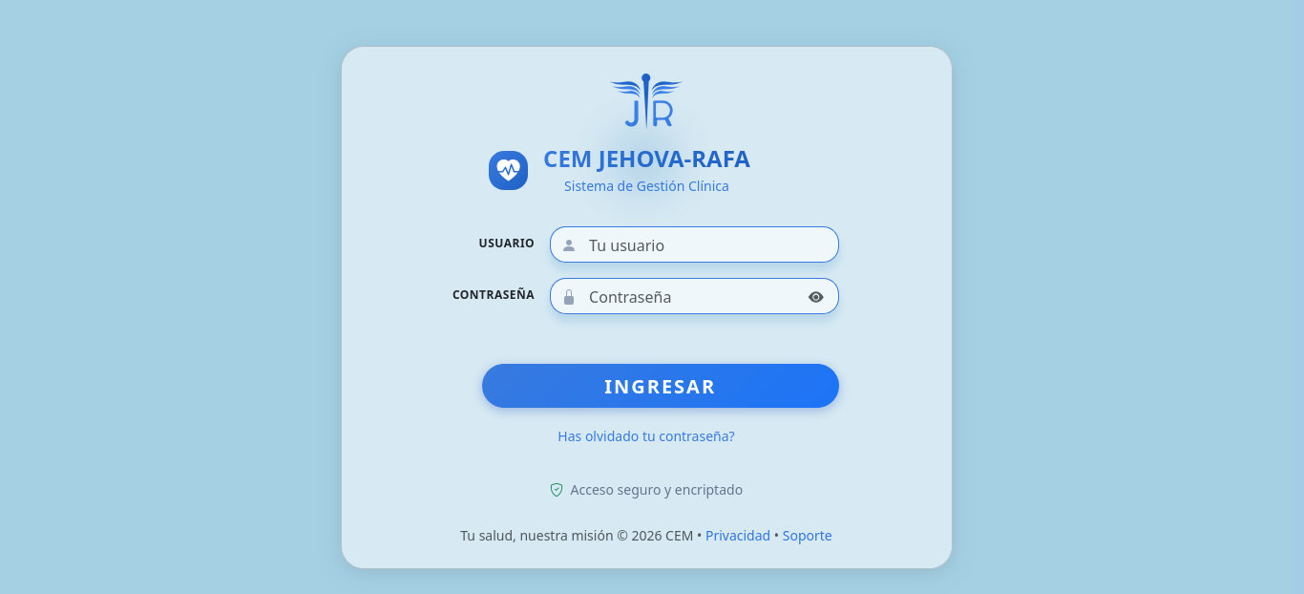  Figura 1. Inicio de Sesión en computador de escritorio (1366 × 768 px).
Interfaz (Teléfono Móvil o Tablet) | 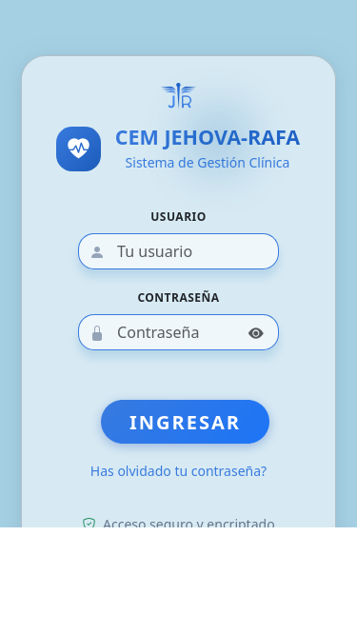  Figura 2. Inicio de Sesión en teléfono móvil (375 × 667 px).
Resultado esperado | La pantalla se muestra correctamente en los tres tamaños de pantalla, los campos «Usuario» y «Contraseña» y el botón INGRESAR son utilizables, las credenciales incorrectas producen un mensaje de error claro y las válidas dan acceso al tablero de la clínica.

5.3.1.2 Inicio (Tablero Principal)
Objetivo de prueba | - Verificar que el tablero muestre los indicadores de la clínica: citas pendientes, citas de hoy y pacientes hospitalizados.  - Comprobar la presentación de los gráficos de especialidades solicitadas y de síntomas comunes, con su botón «Generar Reporte».  - Validar el calendario, los precios de consulta y el mensaje de bienvenida personalizado del usuario.  - Confirmar que el menú lateral solo muestre los módulos permitidos para el rol del usuario y que el modo claro/oscuro funcione.
Técnicas | Observación directa del tablero con la sesión iniciada, con recorrido por los indicadores, los gráficos, el calendario y la barra de precios de consulta; verificación del menú lateral frente a los módulos asignados al rol Superadmin y activación del conmutador «Modo Claro».
Interfaz (Computador de Escritorio) | 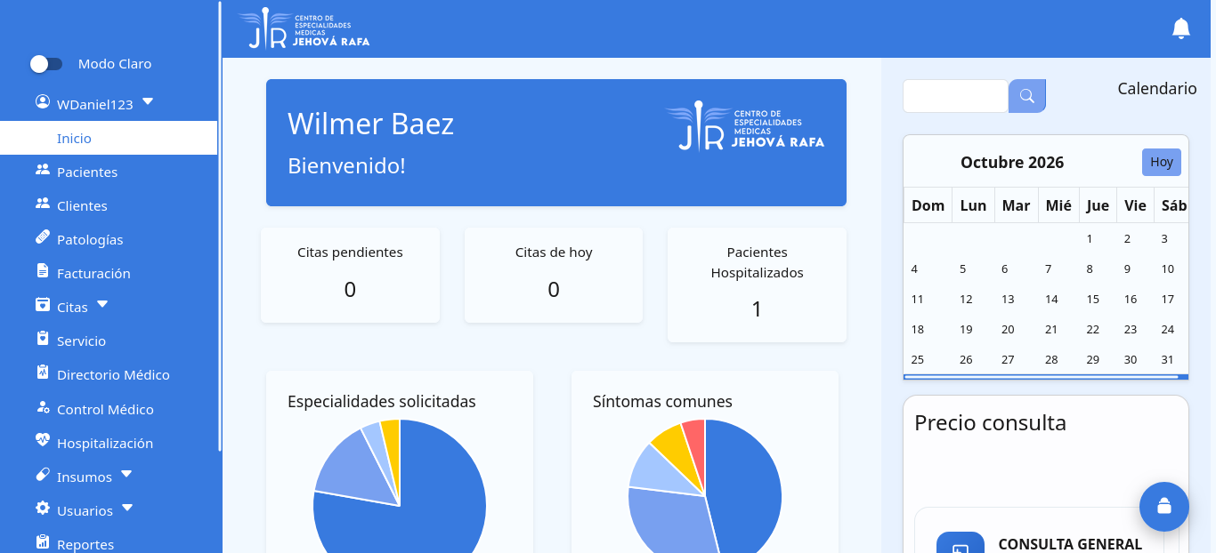  Figura 3. Inicio (Tablero Principal) en computador de escritorio (1366 × 768 px).
Interfaz (Teléfono Móvil o Tablet) | 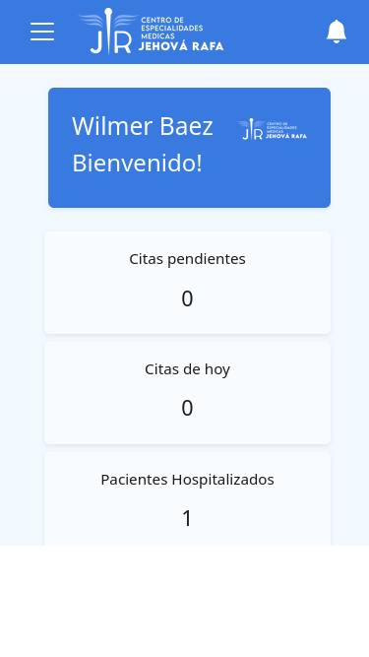  Figura 4. Inicio (Tablero Principal) en teléfono móvil (375 × 667 px).
Resultado esperado | Los indicadores cargan con los valores de la base de datos de prueba, los gráficos se dibujan sin errores, el calendario navega entre meses y el menú lateral refleja exactamente los permisos del usuario, sin solapamientos ni cortes en la interfaz.

5.3.1.3 Pacientes
Objetivo de prueba | - Verificar el listado de pacientes con búsqueda, paginación, selector de registros por página y ordenamiento por columnas.  - Comprobar las acciones por registro: editar, eliminar/restaurar y ver el historial de salud.  - Validar las pestañas Papetera, Pacientes e Historial de Salud y el formulario «Registrar Paciente» con sus validaciones.  - Confirmar que la navegación entre el listado y el detalle preserve los datos y la sesión.
Técnicas | Recorrido funcional sobre el módulo Pacientes: búsqueda por cédula y por nombre, paginación del listado, apertura del formulario de registro, validación de campos (cédula, nombre, apellido, teléfono, dirección y fecha) y apertura del historial de salud. Se repitió el recorrido en computador de escritorio, tablet y teléfono móvil.
Interfaz (Computador de Escritorio) | 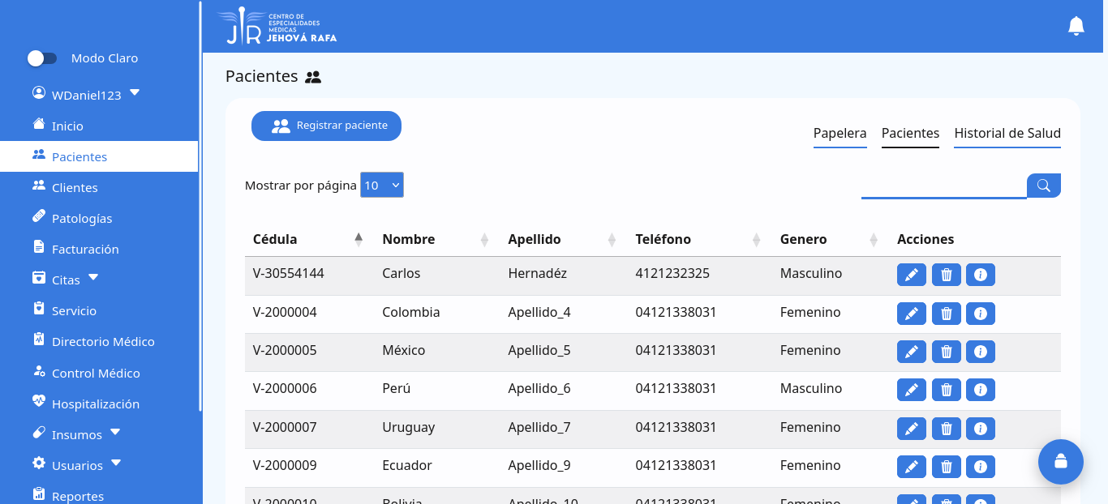  Figura 5. Pacientes en computador de escritorio (1366 × 768 px).
Interfaz (Teléfono Móvil o Tablet) | 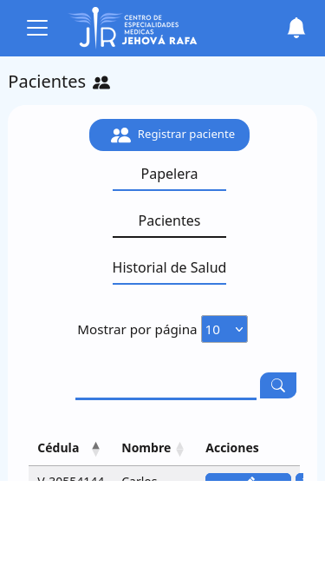  Figura 6. Pacientes en teléfono móvil (375 × 667 px).
Detalle de interacción | 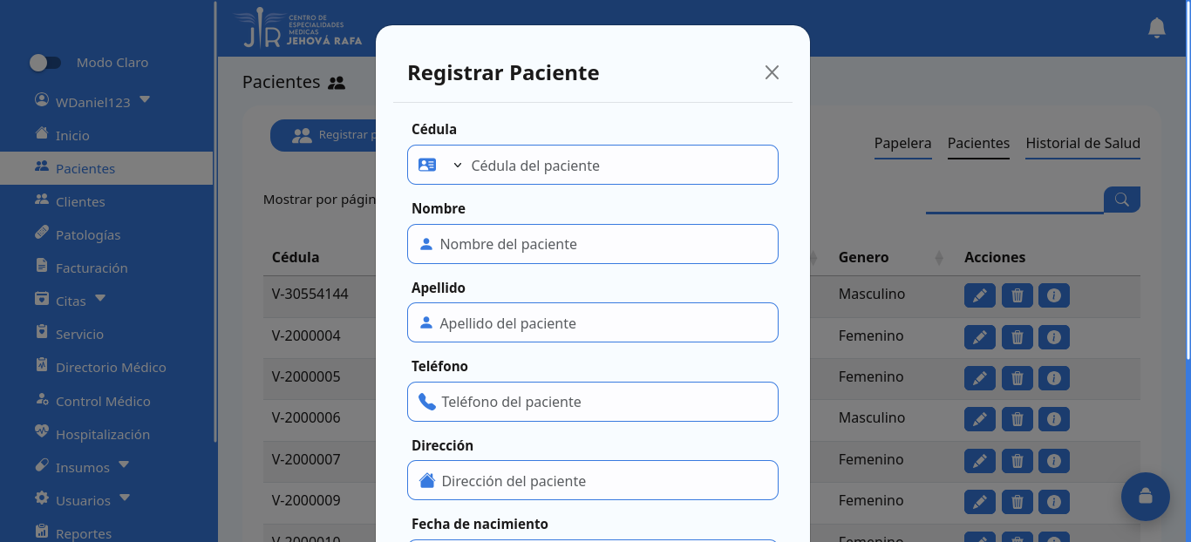  Figura 7. Formulario «Registrar Paciente» (módulo Pacientes).
Resultado esperado | El listado se muestra completo con sus acciones, la búsqueda filtra correctamente, la paginación funciona y el formulario de registro rechaza los datos inválidos con mensajes bajo cada campo. En móvil y tablet la interfaz se reorganiza en una columna y conserva la操作性 de todas las funciones.

5.3.1.4 Clientes
Objetivo de prueba | - Verificar el listado de clientes con búsqueda, paginación y acciones de edición, eliminación y restauración.  - Validar el formulario de registro de clientes con sus mensajes de validación.  - Comprobar la consistencia de los datos del cliente con los de la historia clínica.
Técnicas | Recorrido sobre el módulo Clientes en computador de escritorio, tablet y teléfono móvil: búsqueda de registros, paginación, apertura del formulario de registro y verificación de los mensajes de validación de los campos.
Interfaz (Computador de Escritorio) | 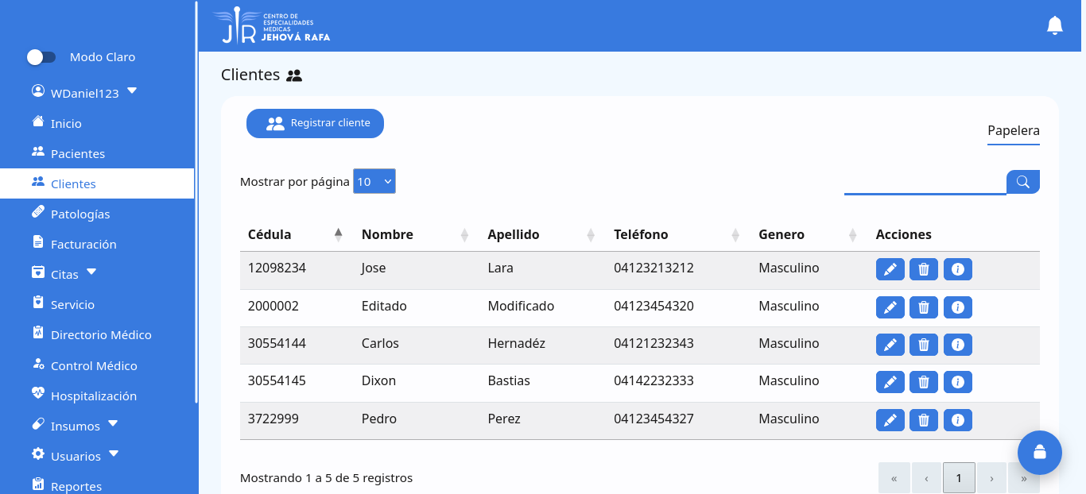  Figura 8. Clientes en computador de escritorio (1366 × 768 px).
Interfaz (Teléfono Móvil o Tablet) | 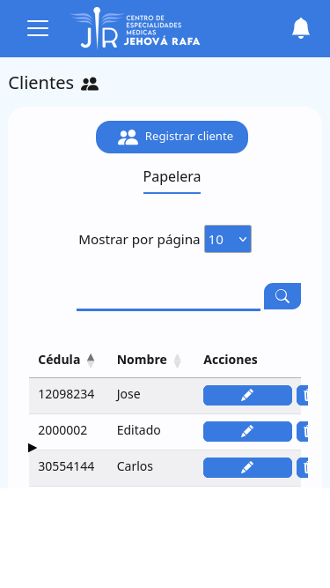  Figura 9. Clientes en teléfono móvil (375 × 667 px).
Detalle de interacción | 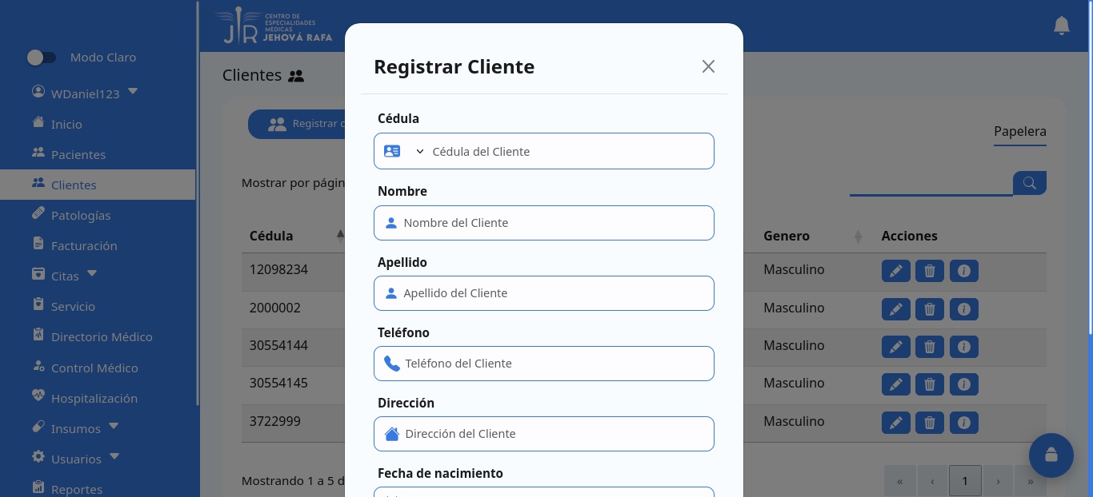  Figura 10. Formulario de registro de clientes.
Resultado esperado | El listado de clientes se muestra íntegro, la búsqueda y la paginación responden correctamente y el formulario de registro valida los campos obligatorios sin bloquear el flujo de la clínica.

5.3.1.5 Citas Médicas
Objetivo de prueba | - Verificar las pestañas Pendientes, Hoy y Realizadas con el listado de citas y sus acciones.  - Validar el formulario «Agendar Cita»: búsqueda del paciente por cédula, selección del servicio, del profesional y de la especialidad.  - Comprobar la carga automática de los horarios del profesional según el día laborable elegido y el apartado del cupo.  - Confirmar que la cita registrada aparezca en el listado y en el calendario del tablero.
Técnicas | Recorrido funcional del módulo Citas: apertura del formulario «Agendar Cita», búsqueda del paciente por cédula, selección de servicio y profesional, verificación de los horarios disponibles y registro de la cita. Se comprobó también el comportamiento de las pestañas Pendientes, Hoy y Realizadas en los tres tamaños de pantalla.
Interfaz (Computador de Escritorio) | 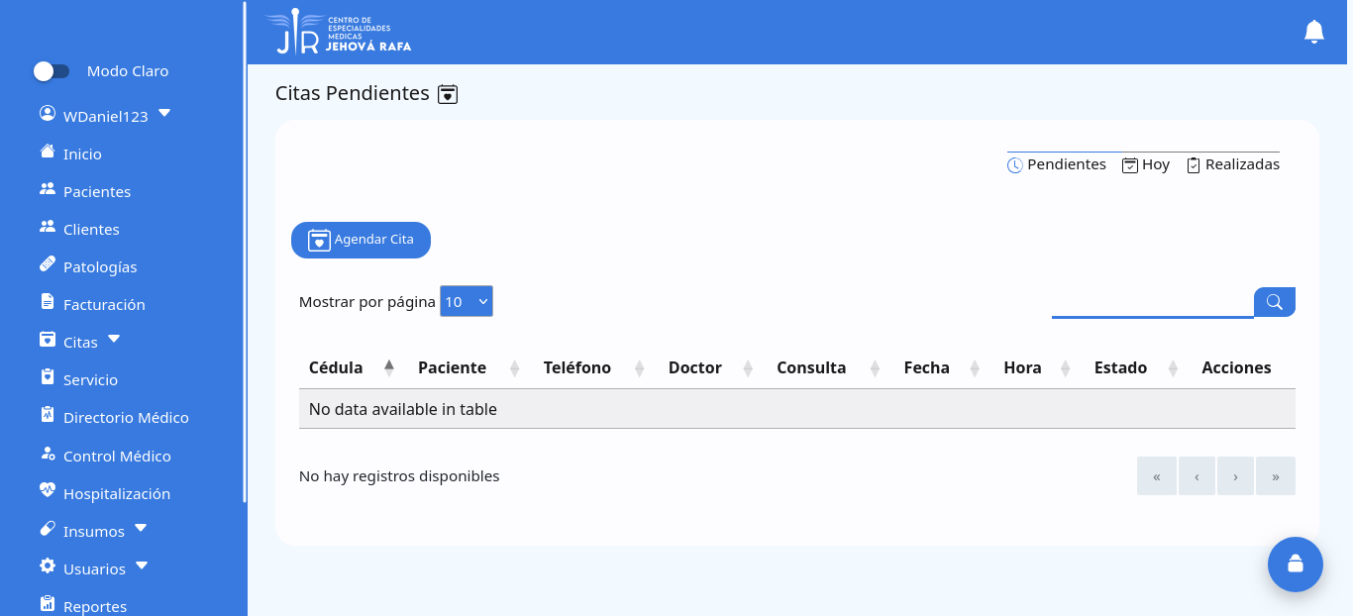  Figura 11. Citas Médicas en computador de escritorio (1366 × 768 px).
Interfaz (Teléfono Móvil o Tablet) | 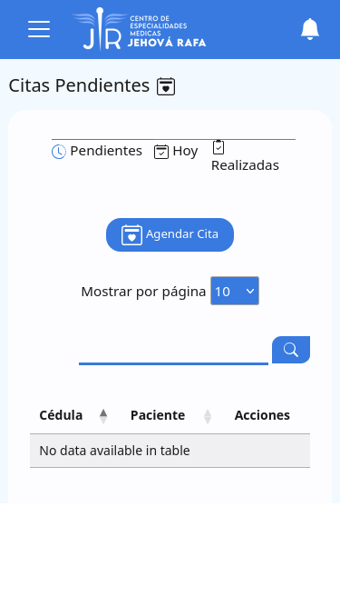  Figura 12. Citas Médicas en teléfono móvil (375 × 667 px).
Detalle de interacción | 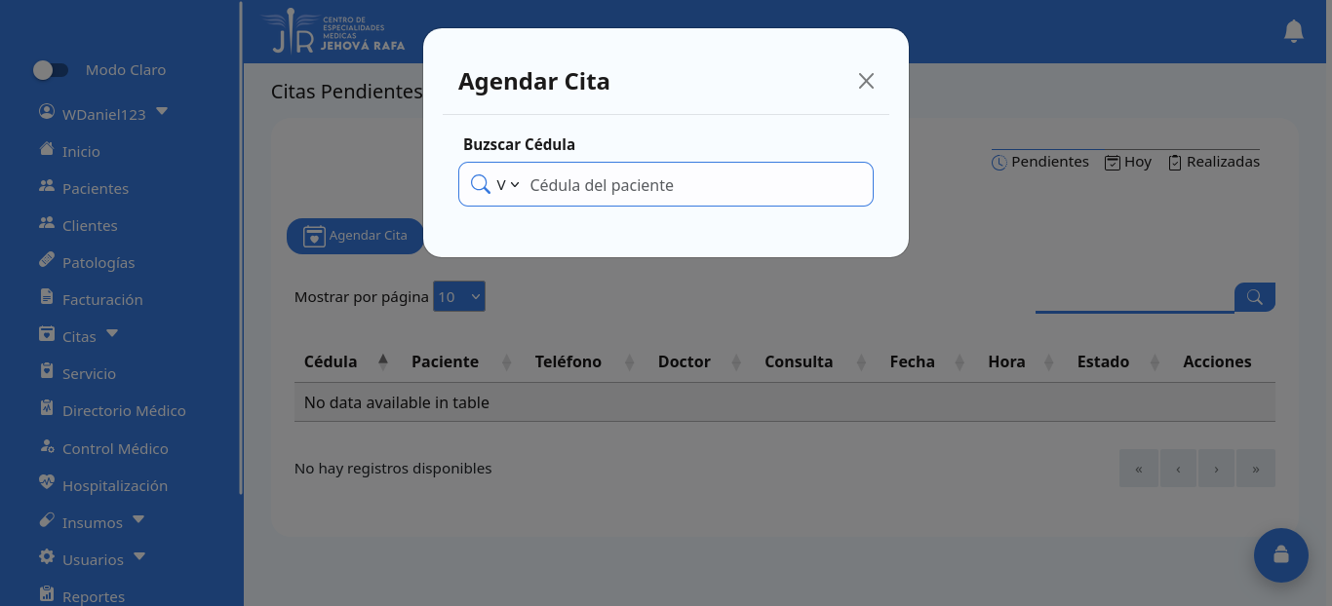  Figura 13. Formulario «Agendar Cita» (módulo Citas).
Resultado esperado | El paciente se reconoce por su cédula y se cargan sus datos, el profesional y su horario se muestran correctamente, el cupo seleccionado queda apartado y la cita aparece una sola vez en el listado. En móvil el formulario se presenta sin desbordes y con los botones accesibles.

5.3.1.6 Control Médico
Objetivo de prueba | - Verificar la consulta de control médico a partir de la selección del paciente en el panel izquierdo.  - Comprobar el registro de signos vitales y la asociación de síntomas por paciente.  - Validar el formulario «Registrar Control Médico» y «Registrar Síntomas».
Técnicas | Recorrido sobre el módulo Control Médico en computador de escritorio, tablet y teléfono móvil: búsqueda del paciente, carga de sus controles, registro de un control con sus signos vitales y registro de síntomas.
Interfaz (Computador de Escritorio) | 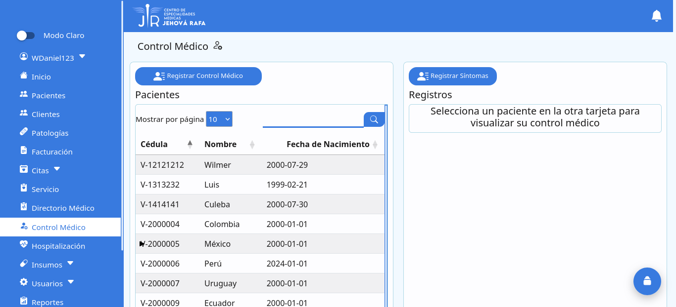  Figura 14. Control Médico en computador de escritorio (1366 × 768 px).
Interfaz (Teléfono Móvil o Tablet) | 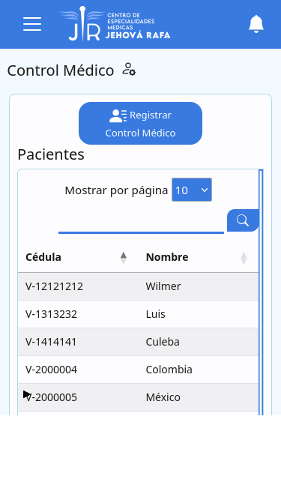  Figura 15. Control Médico en teléfono móvil (375 × 667 px).
Resultado esperado | Al seleccionar un paciente se carga su historia de controles y síntomas; los registros se guardan y aparecen en el panel derecho. La interfaz mantiene legibilidad de las dos columnas en escritorio y se apila correctamente en móvil.

5.3.1.7 Hospitalización
Objetivo de prueba | - Verificar el listado de hospitalizaciones pendientes y realizadas, con diagnóstico y médico asignado.  - Validar el formulario «Registrar Hospitalización», la asignación de servicios e insumos y el cálculo del costo por hora.  - Comprobar las acciones por registro: detalle, edición, eliminación y cierre de la hospitalización.
Técnicas | Recorrido funcional del módulo Hospitalización: apertura del formulario de registro, carga del paciente y del médico asignado, alta de servicios e insumos y revisión del costo por hora. Se verificaron las pestañas de hospitalizaciones pendientes y realizadas en escritorio, tablet y móvil.
Interfaz (Computador de Escritorio) | 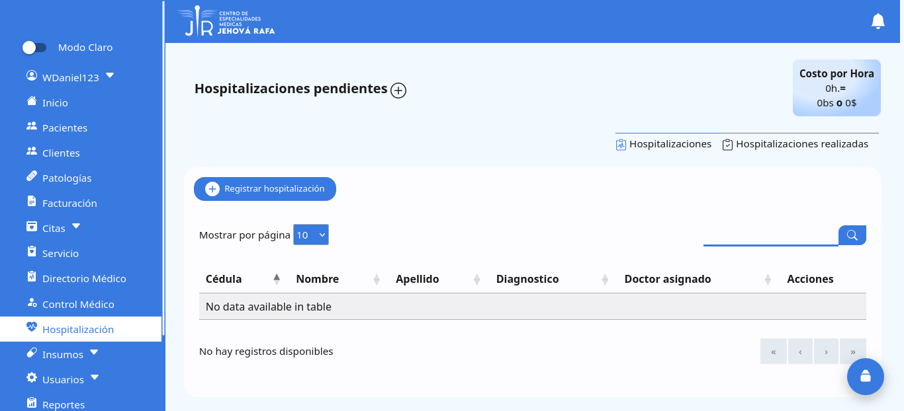  Figura 16. Hospitalización en computador de escritorio (1366 × 768 px).
Interfaz (Teléfono Móvil o Tablet) | 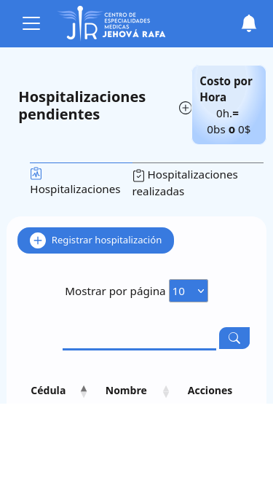  Figura 17. Hospitalización en teléfono móvil (375 × 667 px).
Detalle de interacción | 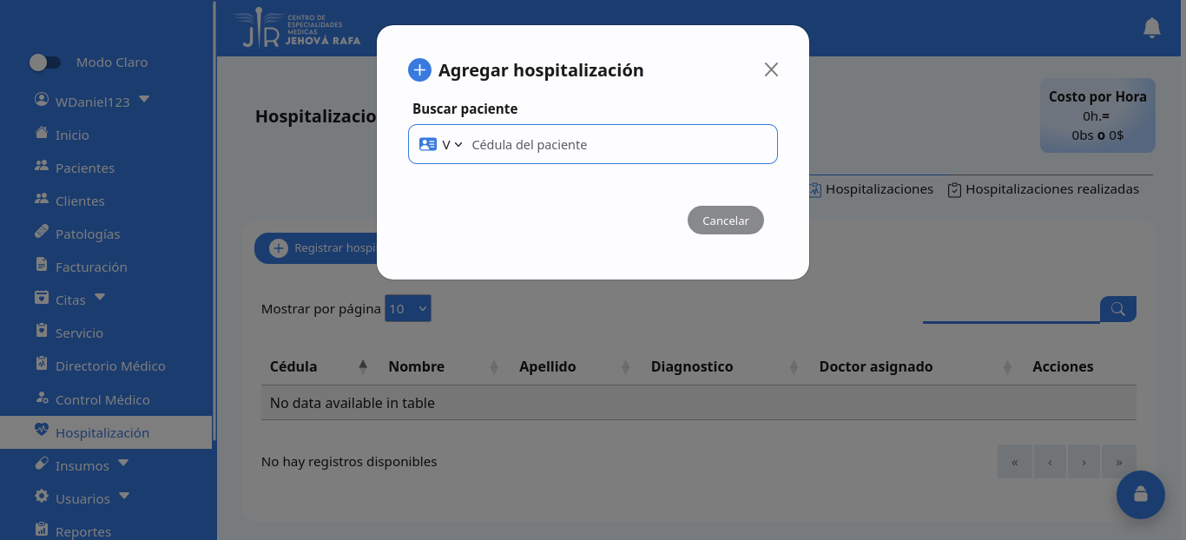  Figura 18. Formulario «Registrar Hospitalización».
Resultado esperado | El listado muestra los registros con diagnóstico y médico asignado, el costo por hora se actualiza con los servicios e insumos agregados y las acciones por registro están disponibles y responden correctamente.

5.3.1.8 Insumos
Objetivo de prueba | - Verificar el catálogo de insumos con búsqueda, filtro de vigencia y control de stock.  - Comprobar el formulario de registro y edición de insumos, incluyendo imagen, precio, IVA y fecha de vencimiento.  - Validar la papelera y el restablecimiento de los registros eliminados.
Técnicas | Recorrido sobre el módulo Insumos en los tres tamaños de pantalla: búsqueda de productos, verificación del stock y de la fecha de vencimiento, apertura del formulario de registro y revisión de la papelera.
Interfaz (Computador de Escritorio) | 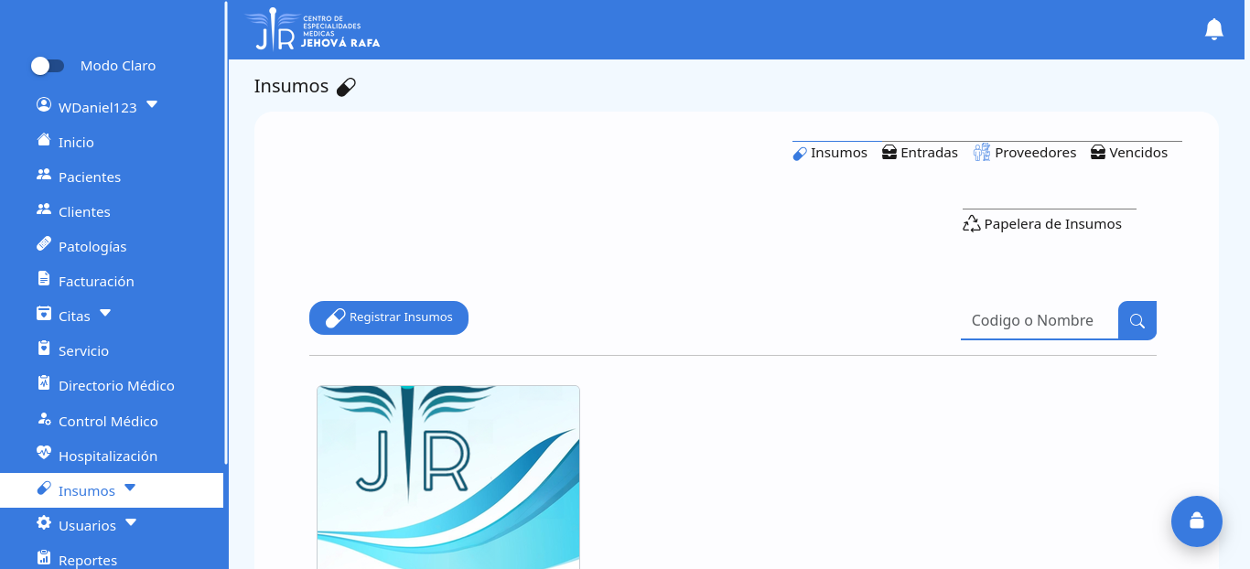  Figura 19. Insumos en computador de escritorio (1366 × 768 px).
Interfaz (Teléfono Móvil o Tablet) | 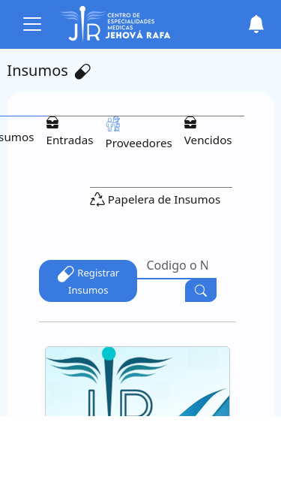  Figura 20. Insumos en teléfono móvil (375 × 667 px).
Resultado esperado | El catálogo se muestra con sus columnas e imágenes, el stock refleja las entradas y salidas registradas y los formularios validan precio, IVA e imagen. Los registros eliminados se visualizan en la papelera y pueden restablecerse.

5.3.1.9 Entrada de Insumos
Objetivo de prueba | - Verificar las pestañas Insumos, Entradas, Proveedores y Vencidos del módulo de entradas.  - Comprobar el formulario «Agregar Entrada» con proveedor, fecha de ingreso, fecha de vencimiento, cantidad y precio.  - Validar el Incremento automático del stock del insumo y la actualización de la fecha de vencimiento.
Técnicas | Recorrido funcional del módulo Entrada: revisión de las cuatro pestañas, registro de una entrada de prueba y verificación del incremento del stock en el catálogo de insumos y de la aparición del registro en la pestaña de vencidos.
Interfaz (Computador de Escritorio) | 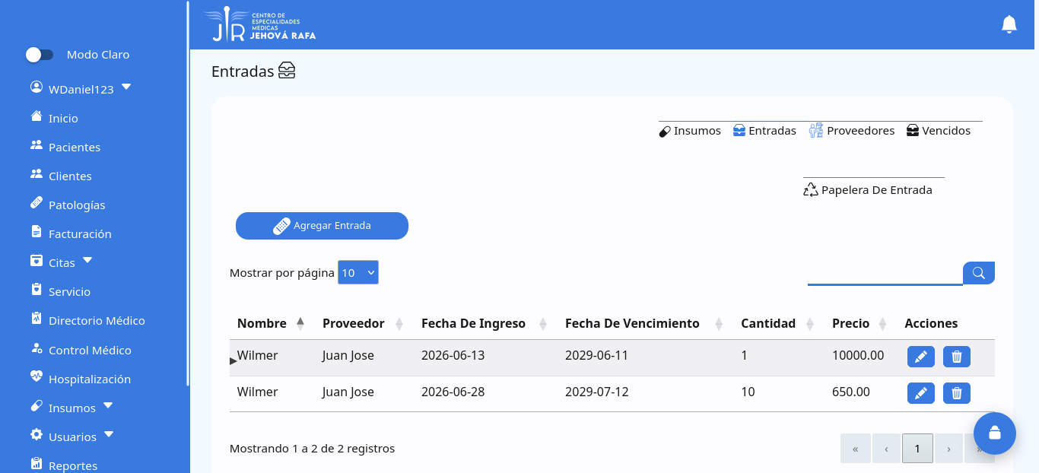  Figura 21. Entrada de Insumos en computador de escritorio (1366 × 768 px).
Interfaz (Teléfono Móvil o Tablet) | 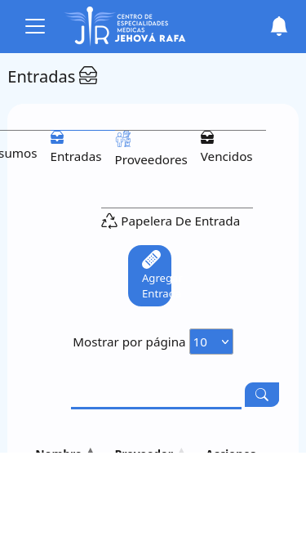  Figura 22. Entrada de Insumos en teléfono móvil (375 × 667 px).
Resultado esperado | Las cuatro pestañas cargan sus listados, el formulario «Agregar Entrada» valida los datos del lote y, al guardar, el stock del insumo se incrementa y el registro queda disponible en el listado de entradas.

5.3.1.10 Facturación
Objetivo de prueba | - Verificar la facturación de un paciente mediante la búsqueda por cédula.  - Comprobar la carga automática del servicio de la cita con su médico y precio en Bs y en $.  - Validar la incorporación de insumos con cantidad e IVA, el cálculo del total y la emisión del comprobante.  - Confirmar el control de duplicados de servicio y la corrección automática de la cantidad según el stock disponible.
Técnicas | Recorrido funcional del módulo Facturación: búsqueda del paciente por cédula, verificación de la carga automática del servicio de su cita, alta de insumos con control de cantidad e IVA, revisión del total y generación del comprobante. Se probaron cédulas válidas e inválidas para comprobar los mensajes de error.
Interfaz (Computador de Escritorio) | 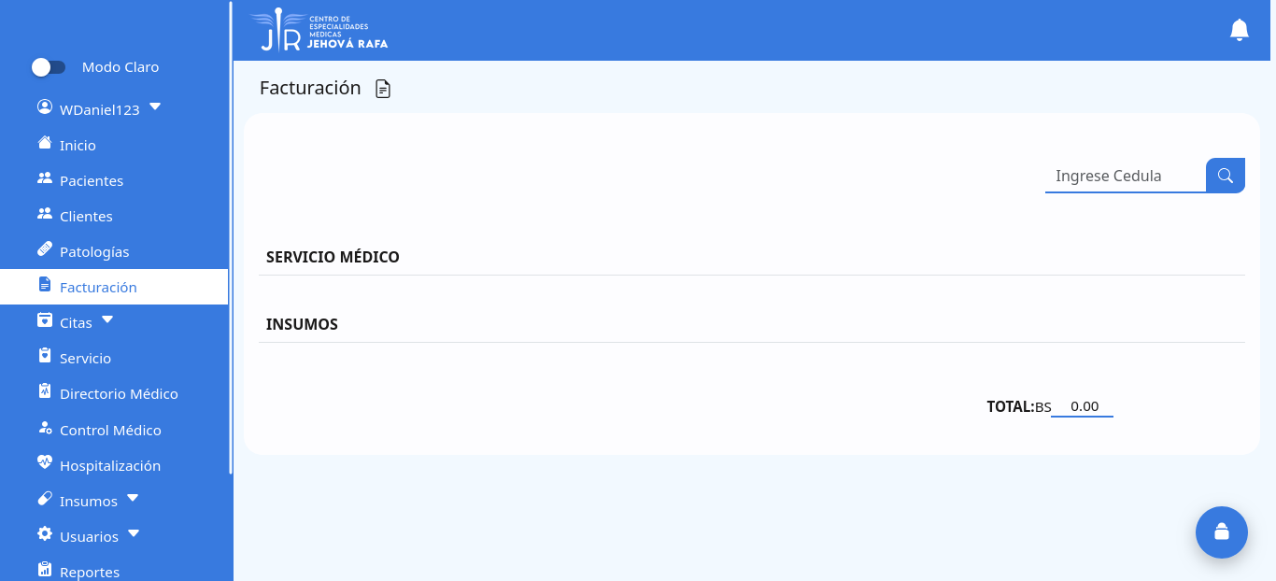  Figura 23. Facturación en computador de escritorio (1366 × 768 px).
Interfaz (Teléfono Móvil o Tablet) | 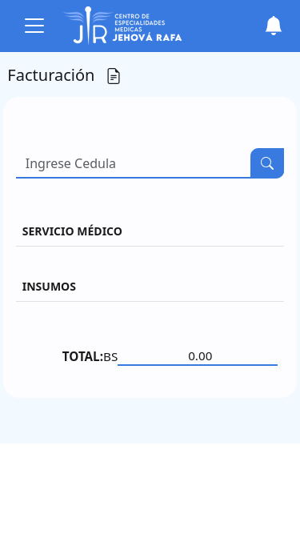  Figura 24. Facturación en teléfono móvil (375 × 667 px).
Detalle de interacción | 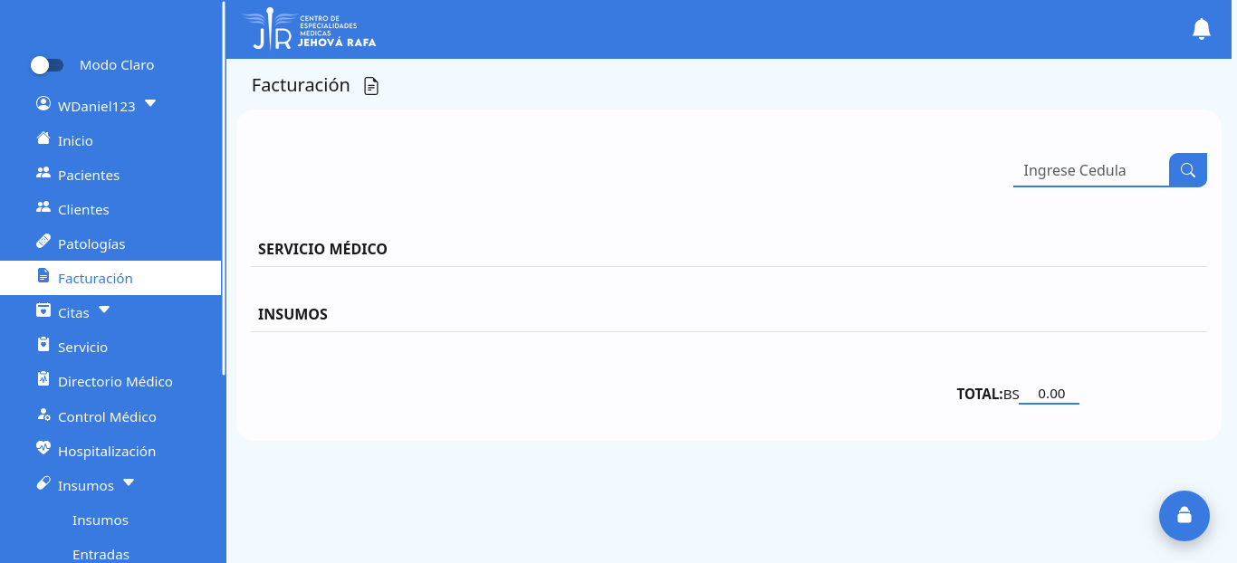  Figura 25. Selección de insumos para la factura.
Resultado esperado | El paciente se identifica con nombre y edad, el servicio de su cita se carga solo con su precio, los insumos se incorporan con cantidad e IVA, el total se calcula correctamente y los datos inválidos producen mensajes de error sin que se pierda la información ya cargada.

5.3.1.11 Proveedores
Objetivo de prueba | - Verificar el listado de proveedores con búsqueda, paginación y acciones por registro.  - Validar el formulario de registro y edición de proveedores con su información de contacto.  - Comprobar la eliminación lógica y el restablecimiento desde la papelera.
Técnicas | Recorrido sobre el módulo Proveedores en computador de escritorio, tablet y teléfono móvil: búsqueda, paginación, apertura del formulario de registro y verificación de la papelera.
Interfaz (Computador de Escritorio) | 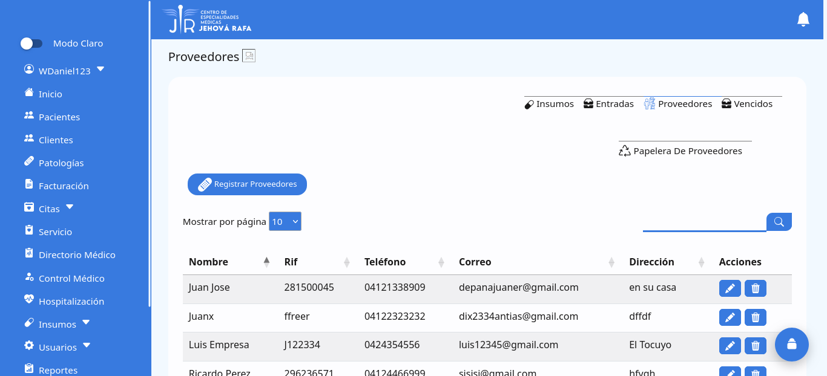  Figura 26. Proveedores en computador de escritorio (1366 × 768 px).
Interfaz (Teléfono Móvil o Tablet) | 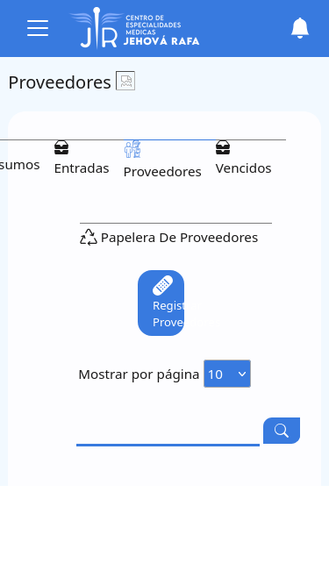  Figura 27. Proveedores en teléfono móvil (375 × 667 px).
Resultado esperado | El listado de proveedores se muestra completo, la búsqueda y la paginación responden sin errores y el formulario valida los campos obligatorios. Los registros eliminados pueden consultarse y restaurarse.

5.3.1.12 Directorio Médico
Objetivo de prueba | - Verificar el listado de profesionales con cédula, nombre, apellido, teléfono y acciones.  - Validar el formulario «Registrar Doctor»: specialty, usuario, contraseña, rol, imagen de perfil y horario laboral.  - Comprobar las pestañas de especialidades, asignación de servicio y papelera.
Técnicas | Recorrido funcional del módulo Directorio Médico: búsqueda de profesionales, apertura del formulario «Registrar Doctor» y comprobación de las validaciones de cédula, nombre, apellido, teléfono, correo, usuario, contraseña, rol, imagen y horario.
Interfaz (Computador de Escritorio) | 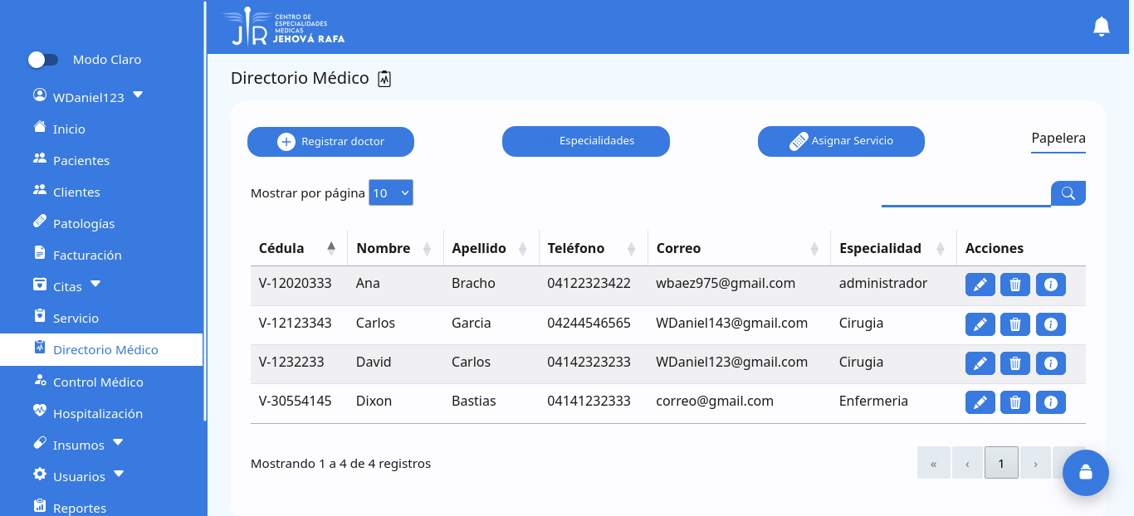  Figura 28. Directorio Médico en computador de escritorio (1366 × 768 px).
Interfaz (Teléfono Móvil o Tablet) | 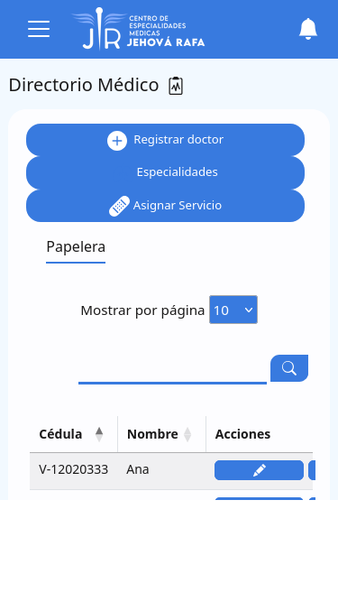  Figura 29. Directorio Médico en teléfono móvil (375 × 667 px).
Detalle de interacción | 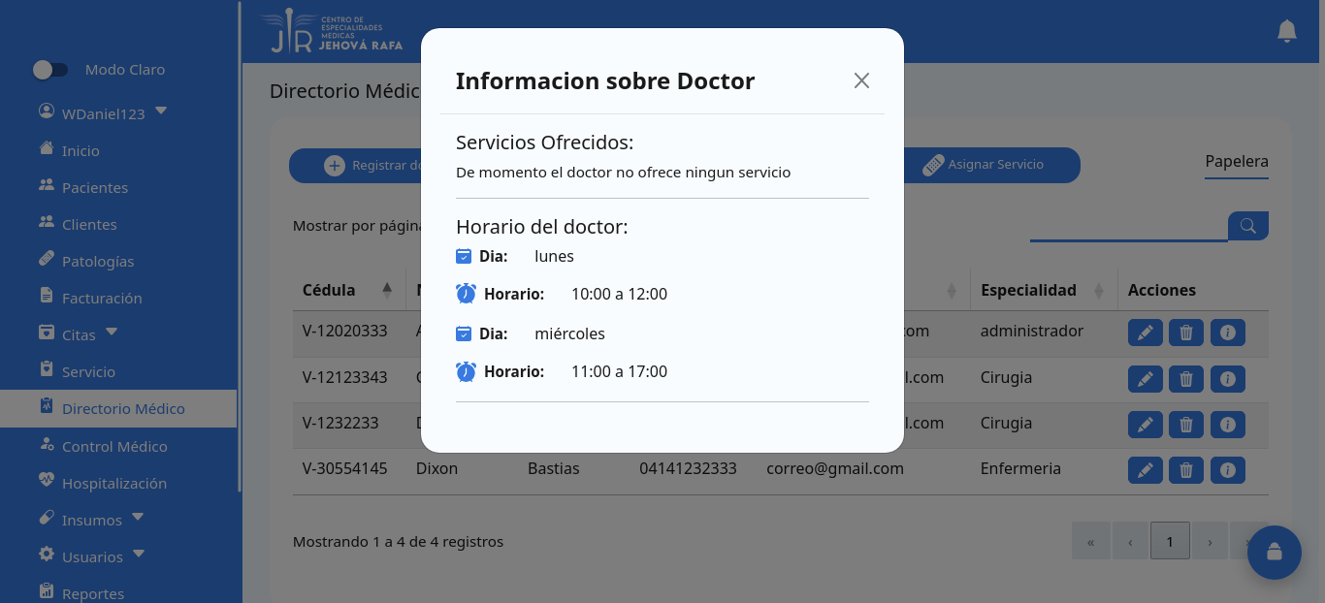  Figura 30. Formulario «Registrar Doctor».
Resultado esperado | El directorio se muestra con la información de cada profesional, el formulario valida cada campo con mensajes bajo el control correspondiente y el profesional registrado queda disponible para la asignación de servicios y las citas.

5.3.1.13 Servicios Médicos
Objetivo de prueba | - Verificar el catálogo de servicios médicos con sus categorías y el precio de consulta.  - Comprobar la asignación de un servicio a un profesional y su horario de atención.  - Validar el alta, la edición y la eliminación de servicios y categorías.
Técnicas | Recorrido sobre el módulo de Servicios: revisión del catálogo y de sus categorías, asignación de servicio a un profesional y verificación de las acciones de alta, edición y eliminación en escritorio, tablet y móvil.
Interfaz (Computador de Escritorio) | 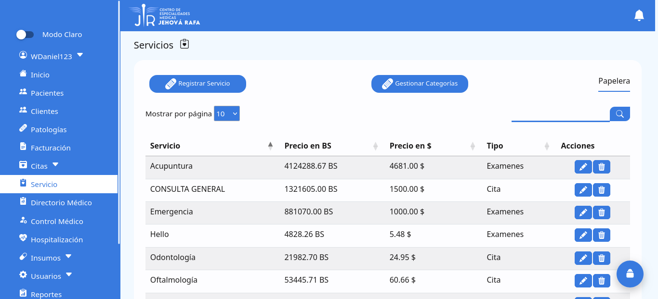  Figura 31. Servicios Médicos en computador de escritorio (1366 × 768 px).
Interfaz (Teléfono Móvil o Tablet) | 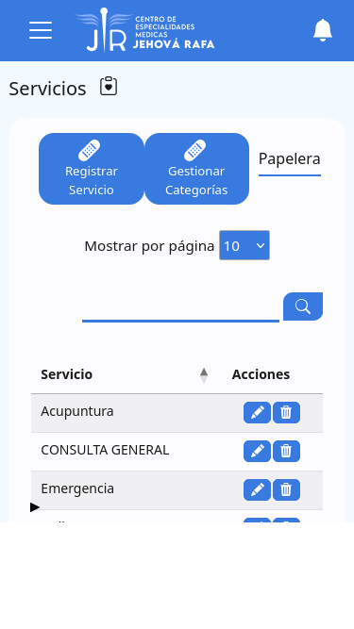  Figura 32. Servicios Médicos en teléfono móvil (375 × 667 px).
Resultado esperado | Los servicios se listan con su categoría y precio, la asignación a profesionales queda registrada y los formularios de alta y edición validan los datos. La tabla mantiene su orden y sus acciones en todos los tamaños de pantalla.

5.3.1.14 Patologías
Objetivo de prueba | - Verificar el catálogo de patologías y su relación con los pacientes.  - Validar el alta y la edición de patologías con su descripción.  - Comprobar la papelera y el restablecimiento de registros eliminados.
Técnicas | Recorrido sobre el módulo Patologías: búsqueda del catálogo, apertura del formulario de registro, verificación de las validaciones y revisión de la papelera en los tres tamaños de pantalla.
Interfaz (Computador de Escritorio) | 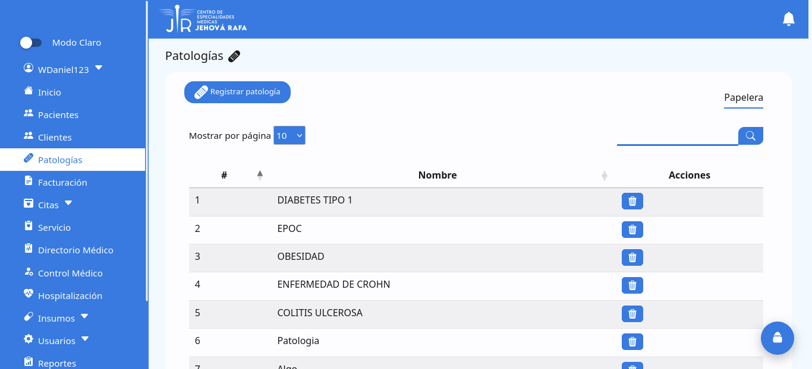  Figura 33. Patologías en computador de escritorio (1366 × 768 px).
Interfaz (Teléfono Móvil o Tablet) | 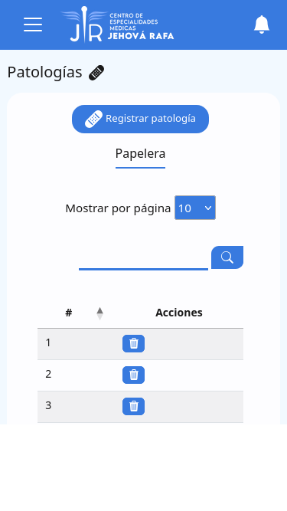  Figura 34. Patologías en teléfono móvil (375 × 667 px).
Resultado esperado | El catálogo de patologías se muestra completo, el registro de una patología se guarda y aparece en el listado, y la papelera permite recuperar los registros eliminados.

5.3.1.15 Usuarios
Objetivo de prueba | - Verificar el listado de administradores y usuarios con su rol, estado y acciones.  - Comprobar el formulario de registro de usuarios, la asignación de rol y la carga de la imagen de perfil.  - Validar la lista negra de usuarios bloqueados y el bloqueo temporal por intentos fallidos.
Técnicas | Recorrido sobre el módulo Usuarios: búsqueda y paginación del listado, apertura del formulario de registro, verificación de las validaciones y revisión de la lista negra en escritorio, tablet y móvil.
Interfaz (Computador de Escritorio) | 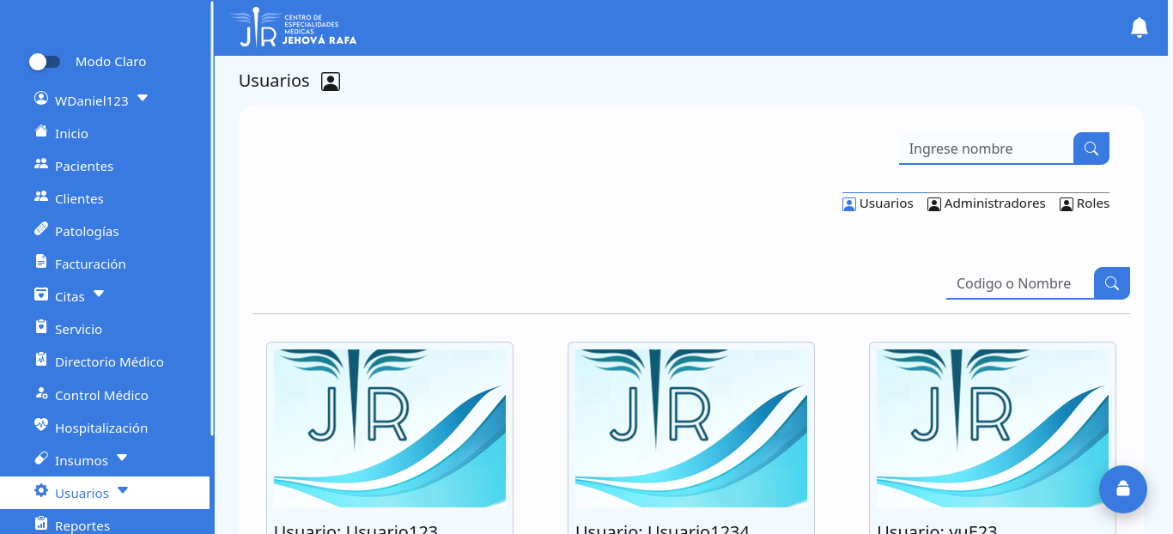  Figura 35. Usuarios en computador de escritorio (1366 × 768 px).
Interfaz (Teléfono Móvil o Tablet) | 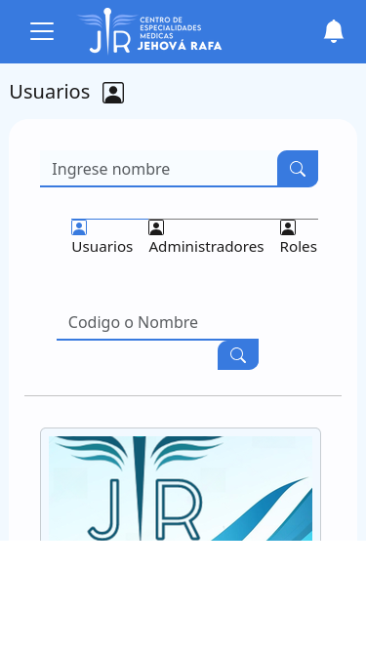  Figura 36. Usuarios en teléfono móvil (375 × 667 px).
Resultado esperado | El listado de usuarios muestra rol y estado, el formulario valida usuario, correo y contraseña, la imagen de perfil se visualiza y el bloqueo por intentos fallidos se refleja en la lista negra.

5.3.1.16 Roles y Permisos
Objetivo de prueba | - Verificar la administración de roles y la asignación de permisos por módulo.  - Comprobar que el menú del sistema se construya a partir de los permisos del rol del usuario.  - Validar el alta, la edición, la activación y la eliminación de roles.
Técnicas | Recorrido sobre el módulo Roles: listado de roles, apertura del formulario de registro, marcado de permisos por módulo y comprobación del menú resultante en la sesión del usuario Superadmin y en la de un rol restringido.
Interfaz (Computador de Escritorio) | 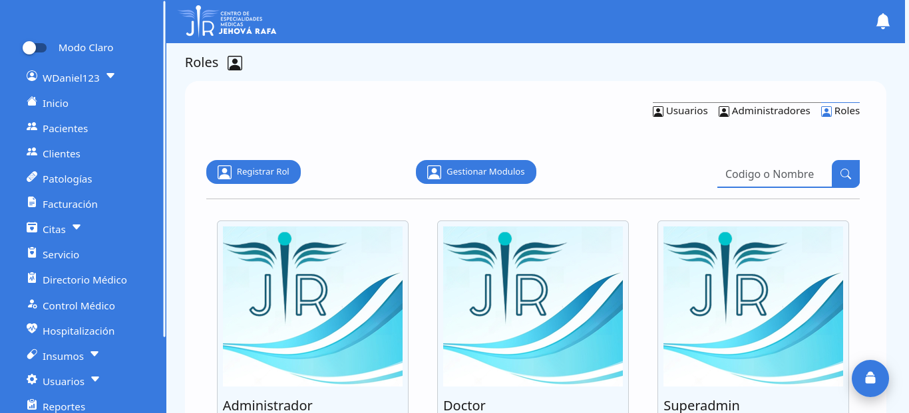  Figura 37. Roles y Permisos en computador de escritorio (1366 × 768 px).
Interfaz (Teléfono Móvil o Tablet) | 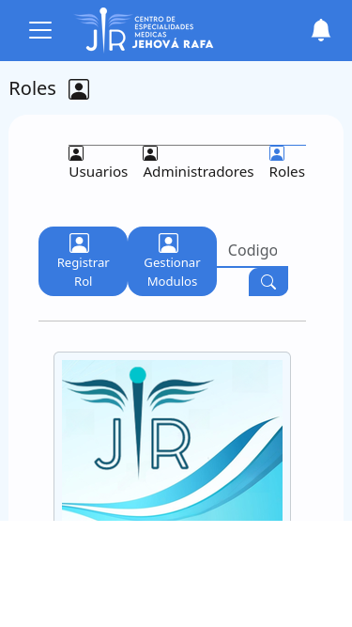  Figura 38. Roles y Permisos en teléfono móvil (375 × 667 px).
Resultado esperado | Los roles se listan y se guardan con sus permisos; al iniciar sesión con un rol restringido el menú lateral muestra únicamente los módulos autorizados y el acceso directo a un módulo no permitido es denegado por el sistema.

5.3.1.17 Bitácora
Objetivo de prueba | - Verificar el registro automático de la actividad de los usuarios: inicio y cierre de sesión y operaciones por módulo.  - Comprobar la consulta de la bitácora con búsqueda, paginación y filtro por usuario y por módulo.  - Confirmar la trazabilidad de las operaciones realizadas en el sistema.
Técnicas | Recorrido sobre el módulo Bitácora: consulta del registro de auditoría, filtrado por usuario y por módulo, búsqueda por texto y paginación, contrastando los movimientos con la bitácora de la base de datos segurity.bitacora.
Interfaz (Computador de Escritorio) | 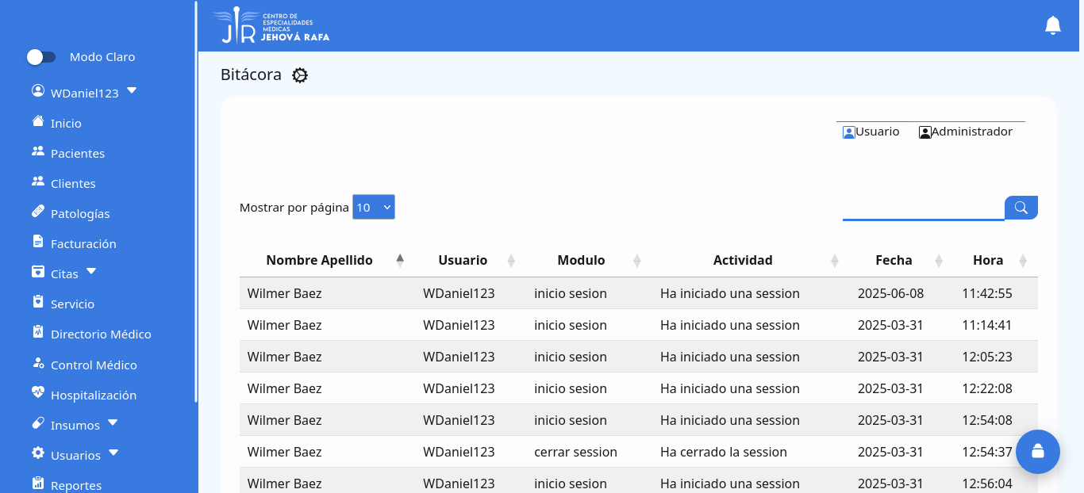  Figura 39. Bitácora en computador de escritorio (1366 × 768 px).
Interfaz (Teléfono Móvil o Tablet) | 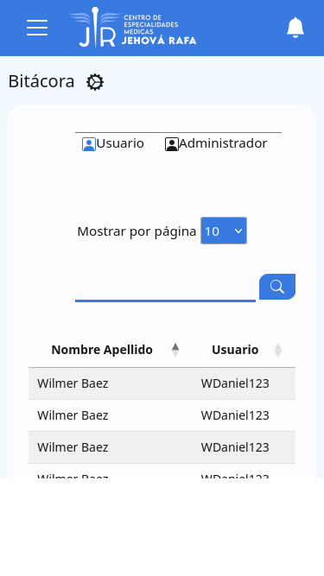  Figura 40. Bitácora en teléfono móvil (375 × 667 px).
Resultado esperado | La bitácora muestra los movimientos con usuario, módulo, actividad, fecha y hora; los filtros y la búsqueda devuelven registros consistentes con lo almacenado en la base de datos.

5.3.1.18 Reportes
Objetivo de prueba | - Verificar los reportes disponibles: pacientes, facturas, insumos, citas y estadísticas clínicas.  - Comprobar la generación y la descarga de los reportes en formato imprimible.  - Validar el filtrado de los reportes por fecha y por módulo.
Técnicas | Recorrido sobre el módulo Reportes: apertura de cada tipo de reporte, generación del archivo y revisión de su contenido en computador de escritorio, tablet y teléfono móvil.
Interfaz (Computador de Escritorio) | 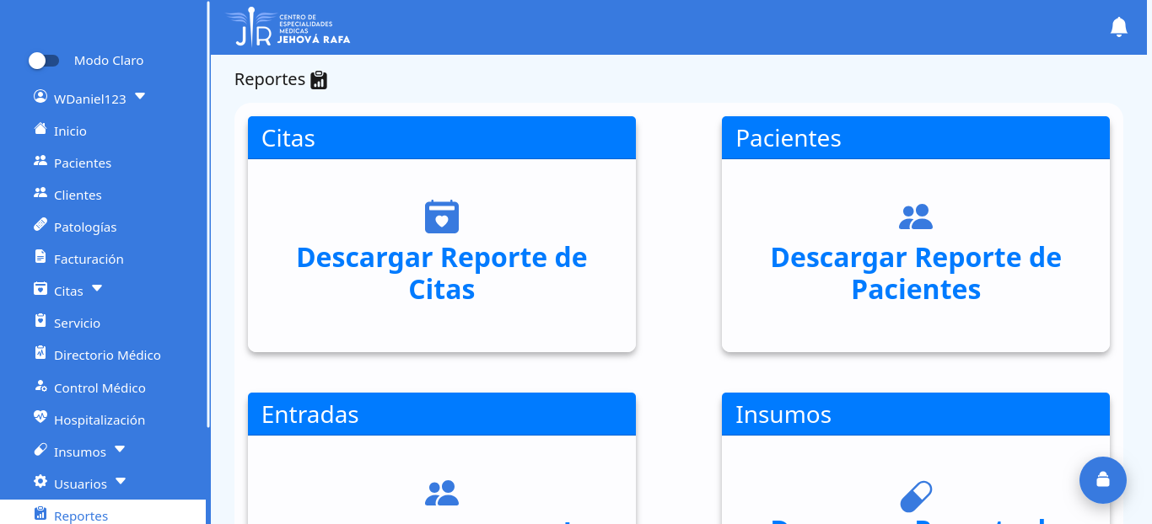  Figura 41. Reportes en computador de escritorio (1366 × 768 px).
Interfaz (Teléfono Móvil o Tablet) | 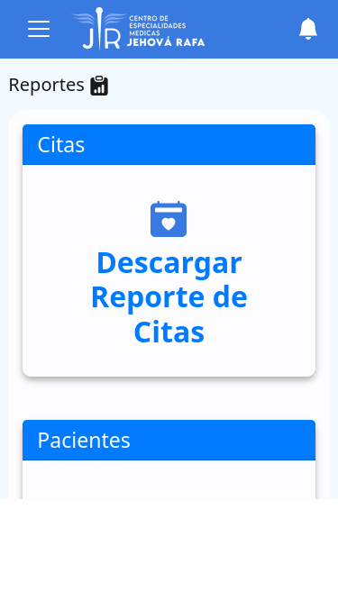  Figura 42. Reportes en teléfono móvil (375 × 667 px).
Resultado esperado | Cada reporte se genera con los datos del período seleccionado, el archivo se descarga correctamente y su contenido coincide con los registros de la base de datos.

5.3.1.19 Estadísticas
Objetivo de prueba | - Verificar los gráficos estadísticos: distribución de pacientes por edad y sexo, tasa de morbilidad, especialidades y síntomas.  - Comprobar la generación del reporte estadístico associated a cada gráfico.  - Validar la coherencia de los indicadores con los registros de la base de datos.
Técnicas | Recorrido sobre el módulo Estadísticas: revisión de los cuatro gráficos, generación del reporte de cada uno y contraste de los valores con consultas directas a la base de datos de prueba.
Interfaz (Computador de Escritorio) | 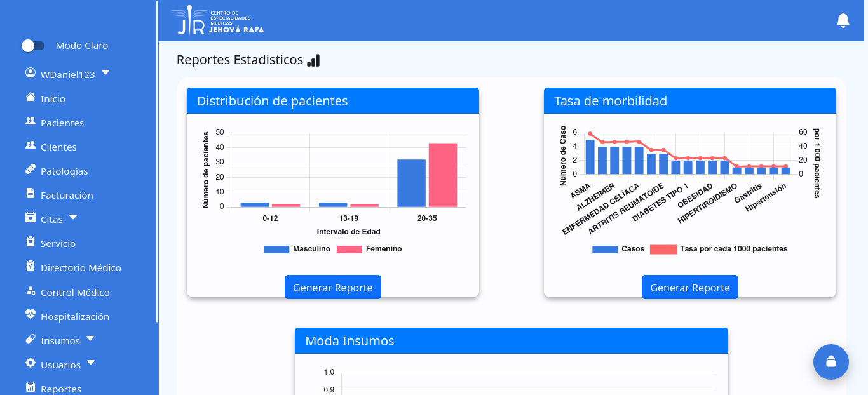  Figura 43. Estadísticas en computador de escritorio (1366 × 768 px).
Interfaz (Teléfono Móvil o Tablet) | 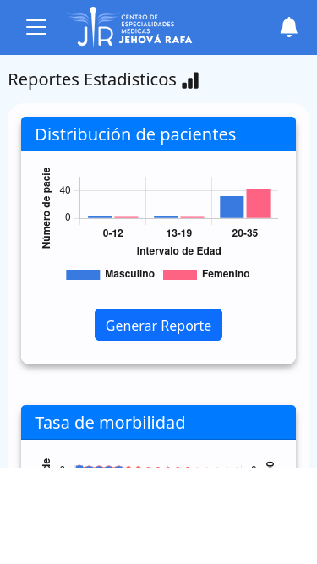  Figura 44. Estadísticas en teléfono móvil (375 × 667 px).
Resultado esperado | Los gráficos se dibujan con la información del período y sus valores coinciden con los registros de la base de datos; el botón «Generar Reporte» produce el reporte estadístico correspondiente.

5.3.1.20 Perfil del Usuario
Objetivo de prueba | - Verificar la visualización de los datos del usuario con sesión iniciada: cédula, nombre, apellido, teléfono y correo.  - Comprobar la carga y el cambio de la imagen de perfil.  - Validar la actualización de los datos del perfil y de la contraseña.
Técnicas | Recorrido sobre el módulo Perfil: carga de los datos del usuario con sesión iniciada, verificación de la imagen de perfil, edición y guardado de los datos y comprobación del cambio de contraseña en escritorio, tablet y móvil.
Interfaz (Computador de Escritorio) | 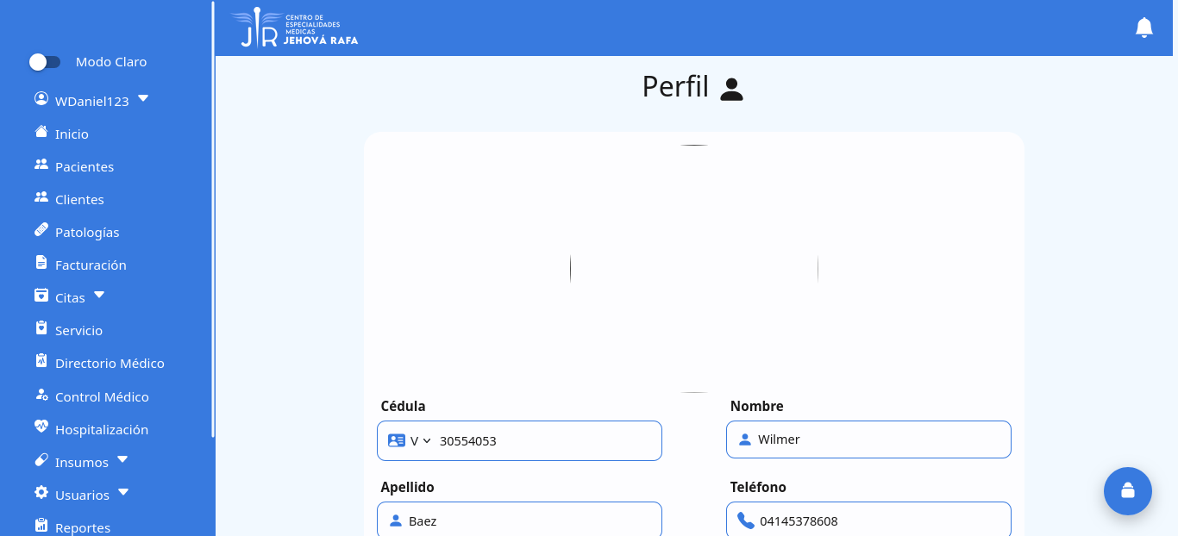  Figura 45. Perfil del Usuario en computador de escritorio (1366 × 768 px).
Interfaz (Teléfono Móvil o Tablet) | 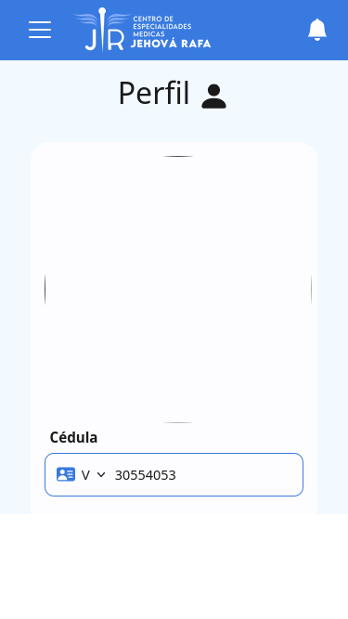  Figura 46. Perfil del Usuario en teléfono móvil (375 × 667 px).
Resultado esperado | El perfil muestra los datos correspondientes al usuario autenticado, la imagen se carga y la actualización de los campos y de la contraseña se guarda con el mensaje de confirmación del sistema.

5.3.1.21 Mantenimiento
Objetivo de prueba | - Verificar el módulo de mantenimiento del sistema y sus tareas administrativas sobre la base de datos.  - Comprobar la ejecución programada de las tareas de mantenimiento (respaldos y limpieza de registros).  - Validar el acceso al módulo por los roles autorizados.
Técnicas | Recorrido sobre el módulo Mantenimiento con el rol Superadmin: revisión de las tareas disponibles y de su ejecución, verificando además el acceso denegado para un rol sin permiso de mantenimiento.
Interfaz (Computador de Escritorio) | 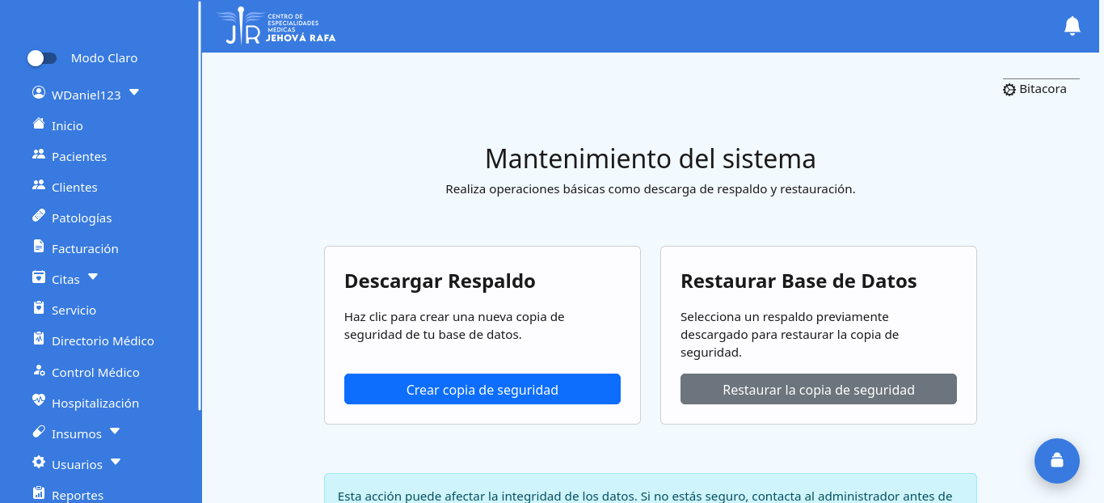  Figura 47. Mantenimiento en computador de escritorio (1366 × 768 px).
Interfaz (Teléfono Móvil o Tablet) | 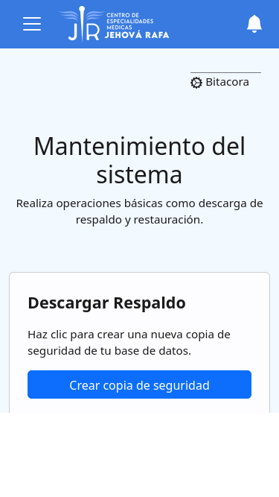  Figura 48. Mantenimiento en teléfono móvil (375 × 667 px).
Resultado esperado | Las tareas de mantenimiento se ejecutan y reportan su resultado sin afectar la integridad de los datos; el módulo resulta inaccesible para los roles que no tienen el permiso asignado.

5.3.2 RESUMEN DE LA ACEPTACIÓN
La tabla siguiente consolida el resultado de la revisión de interfaz de cada módulo del sistema en los tres tamaños de pantalla evaluados.
Módulo | Resultado | Observación
Inicio de Sesión | Aceptado | Interfaz verificada en escritorio, tablet y móvil sin defectos de usabilidad.
Inicio (Tablero Principal) | Aceptado | Interfaz verificada en escritorio, tablet y móvil sin defectos de usabilidad.
Pacientes | Aceptado | Interfaz verificada en escritorio, tablet y móvil sin defectos de usabilidad.
Clientes | Aceptado | Interfaz verificada en escritorio, tablet y móvil sin defectos de usabilidad.
Citas Médicas | Aceptado | Interfaz verificada en escritorio, tablet y móvil sin defectos de usabilidad.
Control Médico | Aceptado | Interfaz verificada en escritorio, tablet y móvil sin defectos de usabilidad.
Hospitalización | Aceptado | Interfaz verificada en escritorio, tablet y móvil sin defectos de usabilidad.
Insumos | Aceptado | Interfaz verificada en escritorio, tablet y móvil sin defectos de usabilidad.
Entrada de Insumos | Aceptado | Interfaz verificada en escritorio, tablet y móvil sin defectos de usabilidad.
Facturación | Aceptado | Interfaz verificada en escritorio, tablet y móvil sin defectos de usabilidad.
Proveedores | Aceptado | Interfaz verificada en escritorio, tablet y móvil sin defectos de usabilidad.
Directorio Médico | Aceptado | Interfaz verificada en escritorio, tablet y móvil sin defectos de usabilidad.
Servicios Médicos | Aceptado | Interfaz verificada en escritorio, tablet y móvil sin defectos de usabilidad.
Patologías | Aceptado | Interfaz verificada en escritorio, tablet y móvil sin defectos de usabilidad.
Usuarios | Aceptado | Interfaz verificada en escritorio, tablet y móvil sin defectos de usabilidad.
Roles y Permisos | Aceptado | Interfaz verificada en escritorio, tablet y móvil sin defectos de usabilidad.
Bitácora | Aceptado | Interfaz verificada en escritorio, tablet y móvil sin defectos de usabilidad.
Reportes | Aceptado | Interfaz verificada en escritorio, tablet y móvil sin defectos de usabilidad.
Estadísticas | Aceptado | Interfaz verificada en escritorio, tablet y móvil sin defectos de usabilidad.
Perfil del Usuario | Aceptado | Interfaz verificada en escritorio, tablet y móvil sin defectos de usabilidad.
Mantenimiento | Aceptado | Interfaz verificada en escritorio, tablet y móvil sin defectos de usabilidad.

5.3.3 PARTICIPANTES DE LA EJECUCIÓN
Nombre | Cédula | Rol en la ejecución
Dixon Bastias | V-30.554.145 | Ejecución y registro de evidencias
Edouard Sandoval | V-29.972.530 | Análisis de resultados
Juan Silva | V-28.150.004 | Ejecución de los casos funcionales
Wilmer Báez | V-30.554.053 | Coordinación y validación de la evidencia

Fecha de ejecución: 19 de octubre de 2026. Firmas: __________________________________

